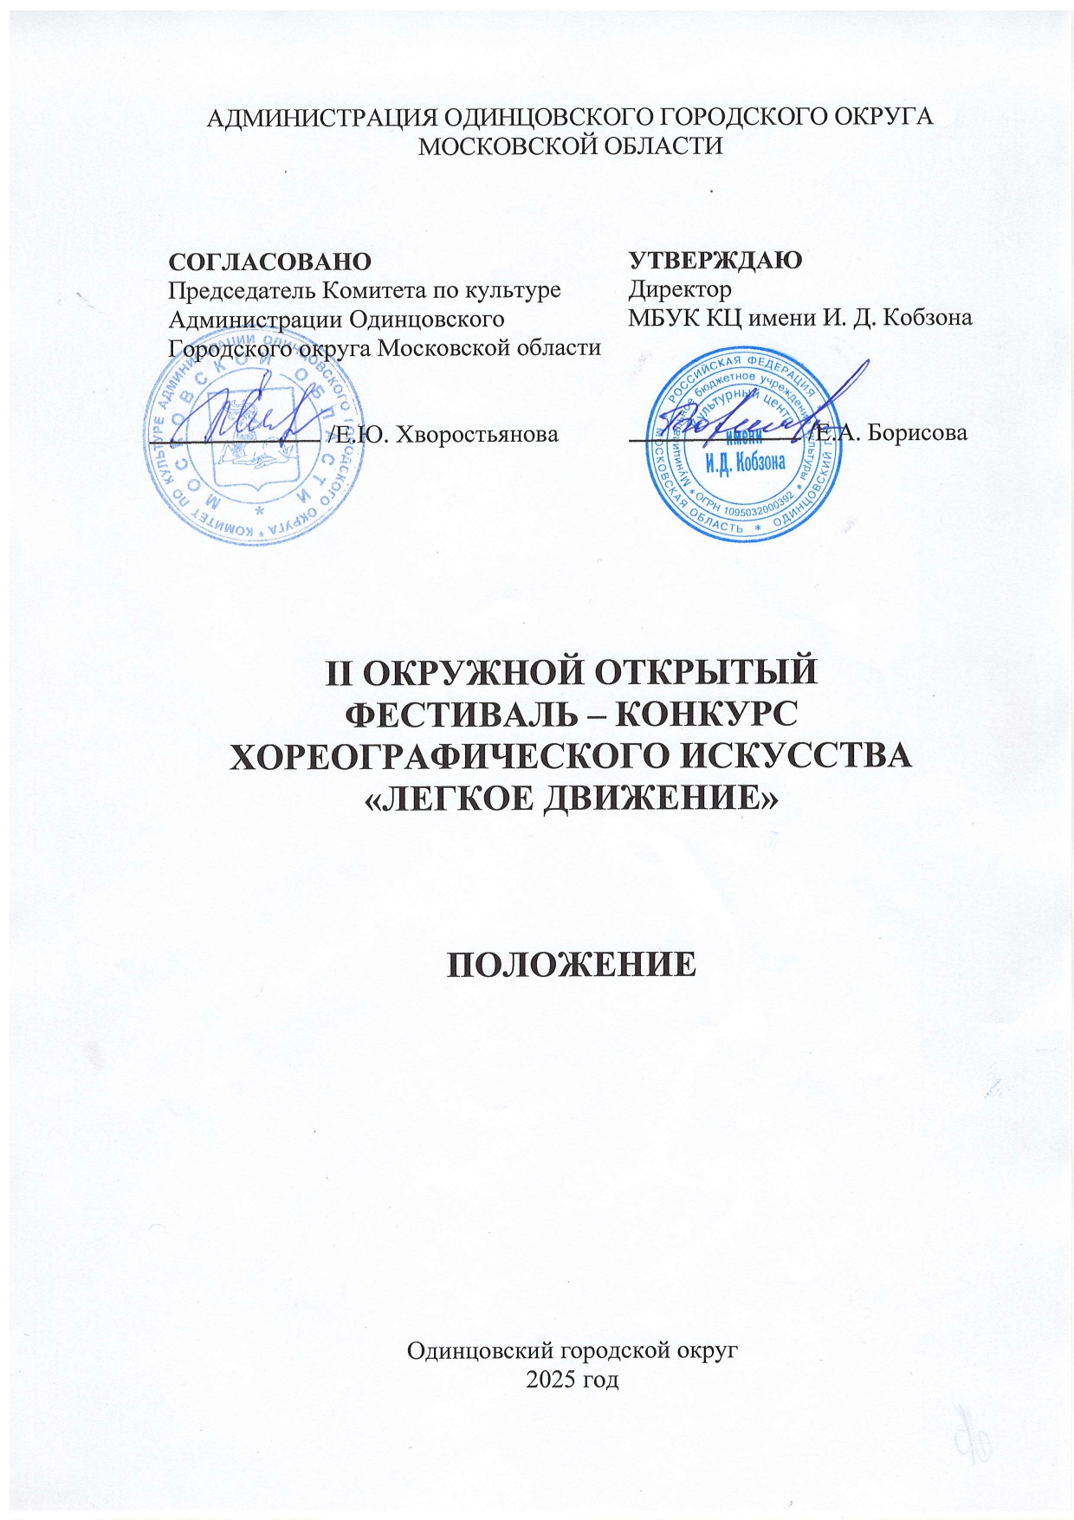

- ТРАДИЦИИ И ИСТОРИЯ ФЕСТИВАЛЯ – КОНКУРСА

Настоящее Положение определяет порядок организации и проведения II Окружного открытого фестиваля-конкурса хореографического искусства «Лёгкое движение», (далее Фестиваль-конкурс).
Фестиваль-конкурс способствует выявлению ярких самобытных талантов, пропагандирует танцевальное наследие, расширяет творческие связи учебных заведений, отдельных преподавателей и исполнителей хореографической общественности.
Идея открытия Фестиваля-конкурса заключается в поддержке и популяризации хореографического искусства, воспитания художественного и эстетического вкуса, обмена творческими достижениями в области современной хореографии.
Фестиваль-конкурс призван содействовать укреплению разносторонних творческих, культурных и дружеских связей, повышению исполнительского и профессионального уровня его участников, под руководством известных педагогов учебных заведений искусств и культуры, ведущих хореографов-практиков. Настоящее положение разработано в целях сохранения и развития любительского хореографического творчества, духовно-нравственного и эстетического воспитания подрастающего поколения, поддержки хореографических коллективов и определяет основные задачи и порядок проведения фестиваля-конкурса).

2. ЦЕЛИ И ЗАДАЧИ ФЕСТИВАЛЯ – КОНКУРСА

– стимулирование творческой деятельности и предоставление возможности талантливым участникам реализовать свой хореографический проект;
- привлечение внимания детей и молодёжи к хореографическому искусству как к способу самовыражения;
- выявление молодых талантов в сфере хореографического искусства;
- стимулирование интереса у детей и молодёжи к творческим профессиям;
- повышение профессионального мастерства руководителей и исполнителей, обогащение репертуара любительских коллективов;
- пропагандирование здорового образа жизни, как средства профилактики наркомании среди молодёжи.

3. УЧРЕДИТЕЛИ И ОРГАНИЗАТОРЫ ФЕСТИВАЛЯ – КОНКУРСА

Муниципальное бюджетное учреждение культуры Культурный центр имени Иосифа Давыдовича Кобзона (далее – МБУК КЦ имени И.Д. Кобзона), при поддержке Комитета по культуре Администрации Одинцовского городского округа Московской области.
По решению Учредителя Фестиваля–конкурса мероприятие может проводиться в дистанционном или онлайн формате.

4. ОРГКОМИТЕТ КОНКУРСА-ФЕСТИВАЛЯ
ПРЕДСЕДАТЕЛЬ
- Борисова Елена Анатольевна – Директор МБУК КЦ имени И.Д. Кобзона

ЧЛЕНЫ ОРГКОМИТЕТА
- Поздеева Вероника Альбертовна – художественный руководитель МБУК КЦ имени И.Д. Кобзона
- Зинатулин Руслан Рашидович – хореограф МБУК КЦ имени И.Д. Кобзона
- Полтавцев Игорь Сергеевич – заведующий отделом культурно-досуговой деятельности МБУК КЦ имени И.Д. Кобзона

ОТВЕТСТВЕННЫЙ СЕКРЕТАРЬ
- Долгова Вера Николаевна – ведущий методист МБУК КЦ имени И.Д. Кобзона

5. ВРЕМЯ И МЕСТО ПРОВЕДЕНИЯ

Дата проведения: 22 марта 2025 года, начало в 13.00.
Место проведения: Муниципальное бюджетное учреждение культуры Культурный центр имени Иосифа Давыдовича Кобзона.
Адрес: Московская область, Одинцовский городской округ, с. Успенское, ул. Учительская, д. 40А.

6. УСЛОВИЯ УЧАСТИЯ В ФЕСТИВАЛЕ – КОНКУРСЕ

В Фестивале-конкурсе могут принимать участие как профессиональные исполнители, так и любительские, самодеятельные, учебные хореографические коллективы и солисты. Продолжительностью не более 5 минут для малых форм и ансамблей, и 3 минуты для соло.

7. НОМИНАЦИИ ФЕСТИВАЛЯ – КОНКУРСА

- Современный танец (джаз-танец, модерн, свободная хореография);
- Эстрадный танец (детские танцы, различное шоу со смешанными стилями);
- Бально-спортивный танец (европейская и латиноамериканская программа);
- Классический танец (классические формы танца, неоклассика);
- Народно-сценический танец (фольклорные виды хореографии, академический народный танец, стилизация народного танца);
- Уличный танец (hip - hop, break dance, vogue и прочее);
- Экспериментальные направления танца.

8. ВОЗРАСТНАЯ КАТЕГОРИЯ УЧАСТНИКОВ

● 3-6 лет;
● 7-9 лет;
● 10-13 лет;
● 14-18 лет;
● 19-25 лет;
● 25 и старше лет;
● смешанная возрастная группа;

9. К УЧАСТИЮ В ФЕСТИВАЛЕ – КОНКУРСЕ ДОПУСКАЮТСЯ

- самодеятельные коллективы, ансамбли, солисты;
- ансамбли, солисты детских школ искусств, детских музыкальных школ;
- ансамбли, солисты средних общеобразовательных школ и иных учебных заведений;
- ансамбли, солисты культурно - досуговых учреждений.

10. ПОРЯДОК И ПРОГРАММА ПРОВЕДЕНИЯ ФЕСТИВАЛЯ – КОНКУРСА

Фестиваль–конкурс проходит в один день без предварительного просмотра.
Конкурсант приезжает на регистрацию за 1 час до выступления своей возрастной категории. Отмечается о своем прибытии в оргкомитете и проверяет фонограмму!
За 10-15 минут до начала выступления каждой возрастной категории вывешиваются списки конкурсантов в порядке очередности выступления, за сценой и при входе в зрительный зал.
Члены жюри оценивают исполнителя или коллектив сразу после представления номера.

11. ЖЮРИ КОНКУРСА-ФЕСТИВАЛЯ

Для работы в жюри Фестиваля-конкурса приглашаются высокопрофессиональные специалисты в профильной сфере деятельности, заслуженные деятели культуры и искусства, общественные деятели, представители СМИ и др.

Жюри имеет право:
- присуждать не все призовые места;
- присуждать специальные призы;
- решение жюри окончательно и пересмотру не подлежит.

12. КРИТЕРИИ ОЦЕНКИ

При оценке конкурсантов учитывается:
- профессиональный уровень исполнительского мастерства;
- детальность проработки и композиционная целостность представленного хореографического номера;
- уровень сценической культуры;
- соответствие музыкального материала возрасту исполнителей и теме
- хореографического номера;
- балетмейстерское решение и его воплощение в хореографическом номере;
- художественная выразительность исполнителей.

13. НАГРАЖДЕНИЕ ПОБЕДИТЕЛЕЙ

Все участники Фестиваля-конкурса награждаются Дипломами участника, которые направляются в электронном виде.
Участникам, занявшим призовые места, присуждается звание: лауреат I, II, III степеней с вручением Дипломов: «Лауреат I, II, III степеней»
Участникам, показавшим высокое исполнительское мастерство, может быть присвоено Гран-при конкурса/фестиваля

14. ФИНАНСОВЫЕ УСЛОВИЯ

Для участия в Фестивале-конкурсе исполнителю/коллективу необходимо оплатить организационный взнос.
- солисты - 500 рублей с участника танца;
- дуэты - 400 рублей с участника танца;
- трио - 400 рублей с участника танца;
- коллективы (от 4 до 7 человек) — 300 рублей с участника танца;
- коллективы (от 8 человек и более) – 250 рублей с участника танца.
Участие в дополнительных номинациях оплачивается на тех же условиях.

15. РЕКВИЗИТЫ ДЛЯ ОПЛАТЫ
МУНИЦИПАЛЬНОЕ БЮДЖЕТНОЕ УЧРЕЖДЕНИЕ КУЛЬТУРЫ КУЛЬТУРНЫЙ ЦЕНТР ИМЕНИ И.Д.КОБЗОНА
Сокращенное наименование: МБУК КЦ имени И.Д. Кобзона

Юридический адрес: 143030, Московская область, Одинцовский район, с. Успенское, ул. Учительская, д. 40А
Фактический адрес: 143030, Московская область, Одинцовский район, с. Успенское, ул. Учительская, д. 40А
Почтовый адрес: 143030, Московская область, Одинцовский район, с. Успенское, ул. Учительская, д. 40А
ИНН 5032200989
КПП 503201001
ОГРН 1095032000392
Банковские реквизиты:
Получатель: ФКУ АДМИНИСТРАЦИИ ОДИНЦОВСКОГО ГОРОДСКОГО ОКРУГА (Муниципальное бюджетное учреждение культуры Культурный центр имени И.Д. Кобзона л/сч 20050Е58600)
Банк: ГУ БАНКА РОССИИ ПО ЦФО //УФК по Московской области, г. Москва
БИК 004525987
Расчетный счет 03234643467550004800
Корреспондентский счет 40102810845370000004
ОКПО 88896866
ОКТМО 46755000
Телефон (факс): 7-495-6344069
Адрес электронной почты: kdc-kobzon@mail.ru
Директор Борисова Елена Анатольевна
16. ПОРЯДОК ПОДАЧИ ЗАЯВКИ

Для участия в Фестивале – конкурсе необходимо c 22 февраля по 19 марта 2025 года подать заявку, по установленной форме (Приложение №1) с пометкой в теме письма «Заявка «Легкое движение» и ФИО участника» или название коллектива и Согласие на обработку персональных данных совершеннолетнего и законного представителя на несовершеннолетнего участника фестиваля (Приложение №2 или Приложение № 3) - по электронной почте: fest.yspenskoe@gmail.com и фонограмму.
Оргкомитет имеет право продлить или остановить прием заявок до или после указанного срока.
Просьба подавать заявки заблаговременно.

16. ТЕХНИЧЕСКИЕ УСЛОВИЯ

- Фонограмма своего выступления необходимо прислать на электронную почту fest.yspenskoe@gmail.com.
- Фонограмма высылается совместно с заявкой участника.
- Формат - mp3, wav. Имейте дубликат фонограммы на флешке.
- Фонограммы должны быть с высоким качеством звука.
- Для флэш-карты: на карте памяти должны быть только конкурсные произведения, без какой-либо лишней информации. Произведения должны быть подписаны по образцу: «1 Хореографический коллектив «Название» – Гномик», «2 Иванов Иван – Ладошка».

Техническое оснащение концертного зала:

Большой концертный зал, в котором будут проходить все основные мероприятия фестиваля, рассчитан на 300 мест. Оснащение: свет, звук.

17. КОНТАКТЫ

Куратор фестиваля: Поздеева Вероника Альбертовна – whats app: 89689614883.
Телефон: 8(495)634-40-71; 8(495)634-40-69, доб.: 108.
Почта: fest.yspenskoe@gmail.com.

Приложение № 1
к положению о проведении
II Окружного открытого фестиваля-конкурса
хореографического искусства «Легкое движение»

Заявка на участие
во II Открытом фестиваль-конкурсе хореографического искусства «Легкое движение»

ФИО участника или название коллектива
Учреждение, направляющее участника
Город, область, регион участника
ФИО руководителя коллектива (участника)
Возрастная категория
Участника (или коллектива)
Номинация
Название произведения (с временем исполнения)
Технический райдер (Выход с точки или с музыки)

*Отправляя заявку на конкурс, участник или его представитель
(руководитель/преподаватель), дает согласие на обработку персональный данных, указанных в заявке.

ФИО (участник/руководитель/законный представитель) _______________________________________________________
Контакты_____________________
Приложение № 2
к положению о проведении
II Окружного открытого фестиваля-конкурса
хореографического искусства «Легкое движение»

Согласие
на обработку персональных данных
МБУК Культурный центр имени И.Д. Кобзона
несовершеннолетнего участника
II Окружного открытого фестиваля-конкурса
хореографического искусства «Легкое движение»

Я,________________________________________________________________
__________________________________________________________________
(Ф.И.О. отца, матери, опекуна, законного представителя)
В связи с участием во II Окружном открытом фестиваль-конкурсе хореографического искусства «Легкое движение» в соответствии с требованиями статьи 9 Федерального закона от 27.07.2006г. №152-ФЗ, даю согласие на размещение и обработку (анкетных) персональных данных моего несовершеннолетнего ребенка (сына, дочь, опекаемого, приемного). А также на публикацию фото- и видеоматериалов в сети Интернет с его участием во II Окружном открытом фестиваль-конкурсе хореографического искусства «Легкое движение»
__________________________________________________________________
(Ф.И.О. участника конкурса-фестиваля)

С Положением о проведении II Окружного открытого фестиваля-конкурса хореографического искусства «Легкое движение», размещенного на сайте Учреждения МБУК Культурный центр имени И.Д. Кобзона, ознакомлен(а), порядок проведения Фестиваля – конкурса мне понятен.
По моему первому требованию согласие может быть отозвано письменным заявлением.

Контактный телефон______________________
«_____» ______________ 2025 г.
Подпись______________/________

Приложение № 3
к положению о проведении
II Окружного открытого фестиваля-конкурса
хореографического искусства «Легкое движение»

Согласие
на обработку персональных данных
МБУК Культурный центр имени И.Д. Кобзона
на участника
II Окружного открытого фестиваля-конкурса
хореографического искусства «Легкое движение»
Я,___________________________________________________________

_____________________________________________________________ (Ф.И.О. участника II Окружного открытого фестиваля-конкурса хореографического искусства «Легкое движение»)

В связи с участием во II Окружном открытом фестиваль-конкурсе хореографического искусства «Легкое движение», в соответствии с требованиями статьи 9 Федерального закона от 27.07.2006г. №152-ФЗ, даю согласие на размещение и обработку (анкетных) персональных данных и на размещение в сети Интернет фото- и видеоматериалов в сети Интернет с моим участием в Фестивале – конкурсе. С Положением о проведении II Окружного открытого фестиваля-конкурса хореографического искусства «Легкое движение», размещенного на сайте Учреждения МБУК Культурный центр имени И.Д. Кобзона, ознакомлен(а), порядок проведения Фестиваля – конкурса мне понятен.
По моему первому требованию согласие может быть отозвано письменным заявлением.

Контактный телефон______________________
«_____» ______________ 2025 г.
Подпись______________/________

